Дневник лагеря
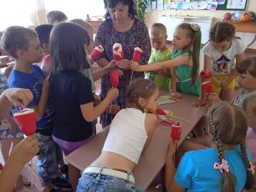
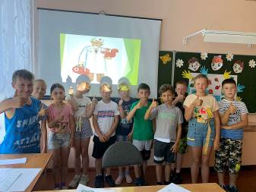
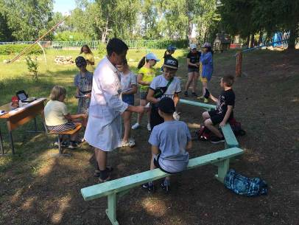
21 июня 2021 года в ДОЛ «Роза ветров» при филиале СОШ с.Ясная Поляна по плану работы День медицинского работника, а также день весёлых мастеров. С утра, сразу после зарядки и завтрака, посетили церковь , где прошла беседа о вере и , так как был Духов день, окропление водой. Это было не запланировано, но интересно даже для детей другого вероисповедания.
Профилактический час включил просмотр и обсуждение видеороликов и фильмов из цикла «Безопасность – это важно!»: «Безопасность в быту», «Газ в быту» с первым отрядом. Информационный час «Забытые умения и ремёсла» со вторым и русские народные игры с третьим отрядом. Затем творческая мастерская для всех отрядов. Это задание необходимо, чтобы подготовиться к празднованию 22 июня. Необходимо почтить память жертв войны возложением цветов и венков, сделанных своими руками, и не забываем про акцию «Свеча памяти». Ее тоже можно смастерить самим.
После обеда говорили про медицину. Медицинский работник - важная персона, ведь от его профессионализма зависят жизни людей. Нельзя не уделить внимание такой важной профессии. Поэтому первый и второй отряды участвуют в праздничной программе «Посвящение врачам!», рисуют рисунки, посвященные медицинским работникам «Спасибо доктор!» и принимают участие в викторине «Домашний доктор». Многое узнали, все рассказали, пора и подкрепиться.
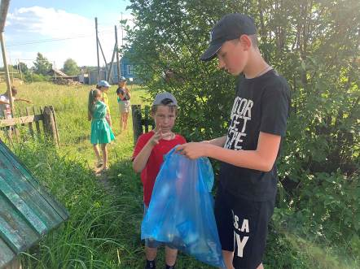
А после полдника все на задание: участие в акции «Чистый родник». Очистить «живую» воду от мусора и грязи есть обязанность каждого сознательного гражданина, какими и являются воспитанники ДОЛ «Роза ветров».

